2017年全国大学生电子大赛设计竞赛

【本科组】

滚球控制系统（B题）


2017年8月9号

【摘要】
通过对该测控系统结构和特点的分析，结合现代控制技术设计理念实现了以微控制器STM32F103ZE系列单片机为核心的滚球控制系统。通过采集的小球的位置与目标位置进行比较，使用PID算法，从而达到控制电机的目的。其工作过程为：主控系统通过OV7670摄像头对小球位置监测并与目标位置对比,然后根据陀螺仪MPU6050反馈信号输出给步进电机,电机控制平衡板的运动从而使小球到达目标位置,进行可靠的闭环控制。

关键字：平衡、步进电机、STM32F103ZE微控制器 、陀螺仪MPU6050、M542C驱动器、OV7670摄像头模块

目录
第1章 设计任务与要求 4
1.1 设计任务 4
1.2 设计要求 4
第2章 研究方案的制定 5
2.1 方案选型 5
2.2 器件选型 5
2.2.1 控制电机的选择 5
2.2.2 电机驱动器的选择 6
2.2.3 陀螺仪的选择 6
2.2.4 摄像头的选择 6
2.2.5 STM32最小系统板的选择 6
2.3 执行机构的设计 7
第3章 控制算法的研究 7
3.1 小球位置的捕捉 7
3.2 平衡板的调节 7
3.3 驱动与控制算法 7
第4章 系统的软硬件设计 8
4.1 硬件设计 8
4.1.1最小系统模块电路 8
4.1.2 OV7670摄像头模块电路设计 9
4.1.3电机驱动模块电路设计 9
4.1.4陀螺仪模块电路设计 10
4.2 程序结构与设计 10
第5章 系统测试与误差分析 11
5.1 测试方案 11
5.2 测试使用仪器 11
5.3 测试结果与误差分析 11
第6章 结论和展望 12
参考文献 12
附录1 程序清单（部分） 12
附录3 主要元器件清单 19

第1章 设计任务与要求

1.1 设计任务

在边长为 65cm 光滑的正方形平板上均匀分布着 9 个外径 3cm 的圆形区域，其编号分别为 1～9号，位置如图 1 所示。设计一控制系统，通过控制平板的倾斜，使直径不大于 2.5cm 的小球能够按照指定的要求在平板上完成各种动作，并从动作开始计时并显示，单位为秒。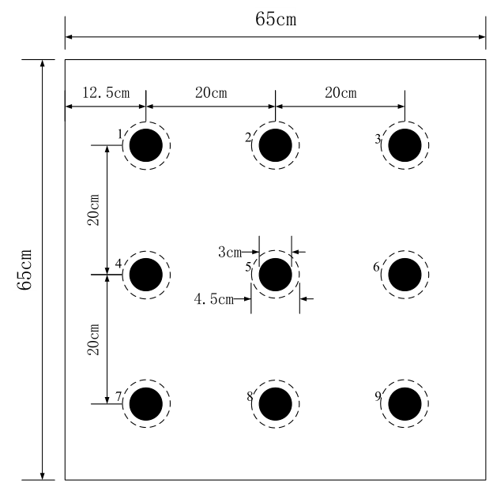
图 1 平板位置分布示意图

1.2 设计要求
1.基本部分
（1）将小球放置在区域 2，控制使小球在区域内停留不少于 5 秒。
（2）在 15 秒内，控制小球从区域 1 进入区域 5，在区域 5 停留不少于 2 秒。
（3）控制小球从区域1进入区域4，在区域4停留不少于2秒；然后再进入区域5，小球在区域 5 停留不少于 2 秒。完成以上两个动作总时间不超过 20 秒。
（4）在 30 秒内，控制小球从区域 1 进入区域 9，且在区域 9 停留不少于 2秒。
2.发挥部分
（1）在 40 秒内，控制小球从区域 1 出发，先后进入区域 2、区域 6，停止于区域9，在区域 9 中停留时间不少于 2 秒。
（2）在 40 秒内，控制小球从区域 A 出发、先后进入区域 B、区域 C，停止于区域 D；测试现场用键盘依次设置区域编号 A、B、C、D，控制小球完成动作。
（3）小球从区域 4 出发，作环绕区域 5 的运动（不进入），运动不少于 3 周后停止于区域 9，且保持不少于 2 秒。
（4） 其他。

第2章 研究方案的制定

2.1 方案选型
方案一 ：设计采用基于STM32微控制器的板球控制系统，利用两个步进电机及一根中心轴控制机构板的平衡控及小球在机构板的运动；采用MPU6050陀螺仪对机构板的状态反馈，实现板球的相对平衡的补偿；采用四个OV7670摄像头模块分区域分时切换对小球的运动轨迹做出精准判断，来实现题目要求小球到达指定目标区域，及题目要求的规则运动。
方案二 ：基于STM32微控制器的板球控制系统，利用两个舵机及一根中心轴控制机构板的平衡控及小球在机构板的运动；采用MPU6050陀螺仪对机构板的状态反馈，实现板球的相对平衡的补偿；采用一个OV7670摄像头模块对小球的运动轨迹做出精准判断，来实现题目要求小球到达指定目标区域，及题目要求的规则运动。
方案三 ：基于STM32微控制器的板球控制系统，利用两个步进电机及一组滑轮组线控制机构板的平衡控及小球在机构板的运动；采用MPU6050陀螺仪对机构板的状态反馈，实现板球的相对平衡的补偿；采用一个OV7670摄像头模块对小球的运动轨迹做出精准判断，来实现题目要求小球到达指定目标区域，及题目要求的规则运动。

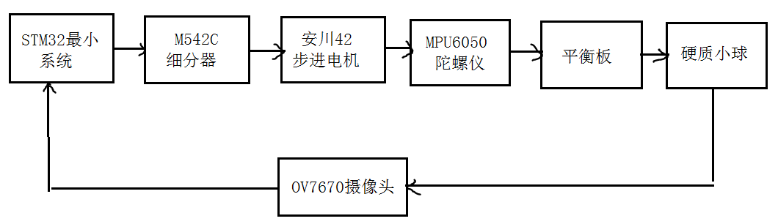

2.2 器件选型

2.2.1 控制电机的选择
方案一:选用舵机。舵机是一种位置（角度）伺服的驱动器，适用于需要角度不断变化并可以保持的控制系统。本次设计采用的MG996R标准舵机，但是控制精度不能达到控制的要求。
方案二:选用步进电机：步进电机可以实现开环控制，即通过驱动器信号输入的脉冲数量和频率实现步进电机的角度和速度控制，无需反馈信号。它可以旋转极小的角度，从而实现调节平衡板的功能。
本次设计中，我们选择方案二，即使用安川42步进电机。

2.2.2 电机驱动器的选择
方案一 ：驱动器是一种将电脉冲转化为角位移的执行机构。当步进驱动器接收到一个脉冲信号，它就驱动步进电机按设定的方向转动一个固定的角度。使用细分器可以将电机旋转角度分的更小，本次设计采用的是雷塞公司的M542C步进电机驱动器，具有多级细分精度。
方案二 ：选用L298N作为步进电机的驱动模块。

2.2.3 陀螺仪的选择
MPU-6050陀螺仪的角速度全格感测范围为±250、±500、±1000与±2000°/sec (dps)，可准确追踪快速与慢速动作，并且，用户可程式控制的加速器全格感测范围为±2g、±4g±8g与±16g。产品传输可透过最高至400kHz的IIC或最高达20MHz的SPI。MPU-6000整合了3轴陀螺仪、3轴加速器，并含可藉由第二个I2C端口连接其他厂牌之加速器、磁力传感器、或其他传感器的数位运动处理(DMP: Digital Motion Processor)硬件加速引擎，由主要I2C端口以单一数据流的形式，向应用端输出完整的9轴融合演算技术

2.2.4 摄像头的选择
本次设计采用OV7670摄像头。OV7670摄像头，体积小、工作电压低，提供单片VGA摄像和影像处理器的所有功能。通过SCCB总线控制，可以输出整帧、子采样、取窗口等方式的各种分辨率8位影响数据。该产品VGA图像最高达到30帧/秒。OmmiVision图像传感器应用独有的传感器技术，通过减少或消除光学或电子缺陷如固定图案噪声、托尾、浮散等，提高图像质量，得到清晰的稳定的彩色图像。

2.2.5 STM32最小系统板的选择
STM32F103系列微处理器是首款基于 ARMv7-M体系结构的 32 位标准 RISC（精简指令集）处理器，具有执行代码效率高，外设资源丰富等众多优点。该系列微处理器工作频率设定在 72MHz，高达 128K 字节的内置 Flash 存储器和 20K字节的 SRAM，方便程序编写，而且具有丰富的通用 I/O 端口。本次设计采用STM32F103ZET6微控制芯片作为主控芯片，该芯片拥有144个引脚,引脚丰富，与其他外连接实现系统的控制

2.3 执行机构的设计
本次设计的硬件机构组成：底座，电机及其支架，旋转臂，中心轴，平衡板，相机支架。
设计原理：底座与平衡板通过中心轴连接，相机支架连接在平衡板上，OV7670摄像头的监测范围不能达到整个区域，因此将平衡板均化分为A,B,C,D四部分，每一部分上方放置一个摄像头，每一个摄像头的监测范围均大于四分之一的区域，从而监测了全部区域。电机接收来自上位机的命令来控制旋转臂动作从而使平衡板平衡，相机检测平衡板上的小球的位置并与目标位置进行比较，然后将位置信息返回给上位机，上位机再发命令，直至小球到达目标位置，如此形成一个闭环反馈系统。

第3章 控制算法的研究

3.1 小球位置的捕捉
本次设计是通过摄像头对红色的采集来捕捉小球的位置。

3.2 平衡板的调节
通过摄像头对小球的追踪和控制板面内9个固定区域的的位置对比，来最终确定小球的滚动方向，通过摄像头对两个机械手臂的控制，来实现小球滚动的定位。

3.3 驱动与控制算法
本次滚球控制系统的设计是通过摄像头对两个机械臂的板面控制来调节小球的位置来实现最终题目的要求，在主要的控制算法中我们是通过PID算法来实现的，通过摄像头对黑，红两色的的采集来实现对机械臂的控制，从而达到预期的效果。

第4章 系统的软硬件设计

4.1 硬件设计

4.1.1最小系统模块电路
STM32最小系统设计
STM32的最小系统电路主要由系统时钟电路、外部时钟电路、JTAG调试接口电路，复位电路和BOOT启动电路组成。最小系统原理图如图2所示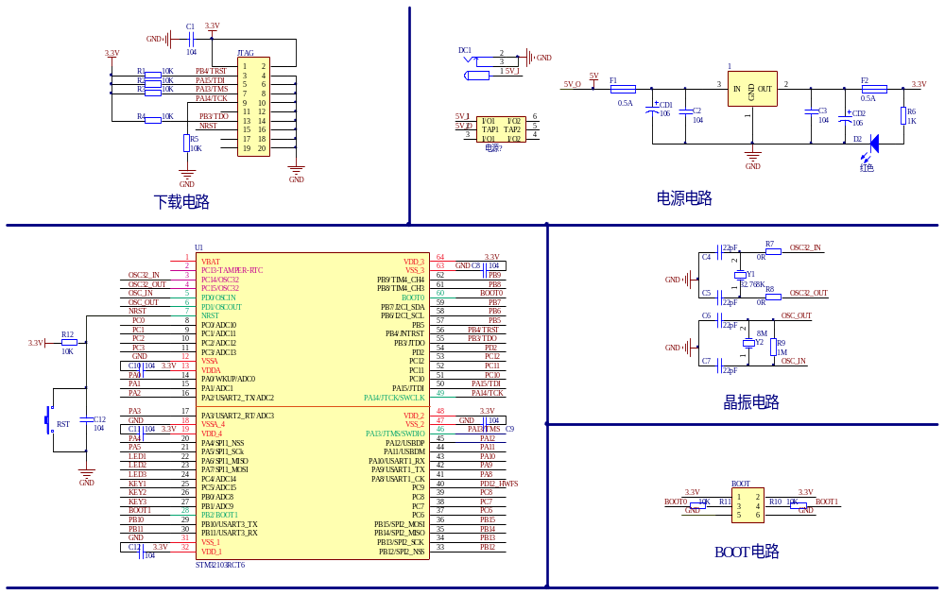
图2 最小系统电路原理图
系统时钟电路：时钟电路在整个电路中的作用就是为电路提供节拍，没有时钟电路整个电路就无法正常工，我们在这里采用的是8MHz的晶振。系统时钟原理图如图3所示：
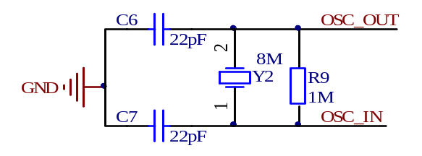s
图3 系统时钟原理图

4.1.2 OV7670摄像头模块电路设计
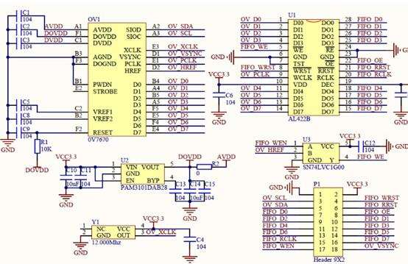
图4 OV7670原理图

4.1.3电机驱动模块电路设计
此次设计的旋转臂由步进电机控制旋转，通过M542C驱动器来驱动。M系列两相步进电机驱动器是基于PI电流控制算法设计的高性价比细分型驱动器，低噪音，低振动，低发热。可通过拨码开关选择运行电流和细分，有16种细分，16种电流供选择，具有过压、欠压报警，相电流过流保护，马达相位开路检测，其输入控制信号均采用光电隔离。内置自运行模式，可以设置自运行速度，也可由外部信号控制自运行时的启动和停止以及电机的正反转。脉冲，方向，和使能端都有恒流和反向保护，可以直接接4-28V的信号电平。使能端也可设置为报警输出端。本次设计采用共阳极接法，方法如图5：
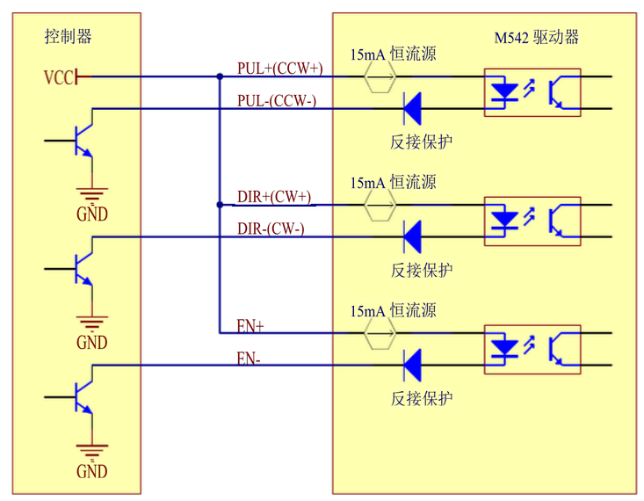
图5电机驱动器接线图

4.1.4陀螺仪模块电路设计
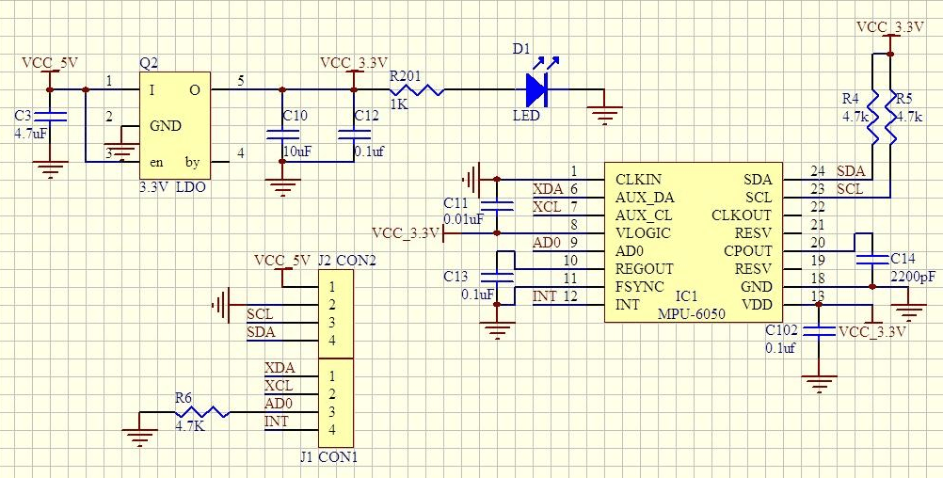
图6 MPU6050原理图

4.2 程序结构与设计
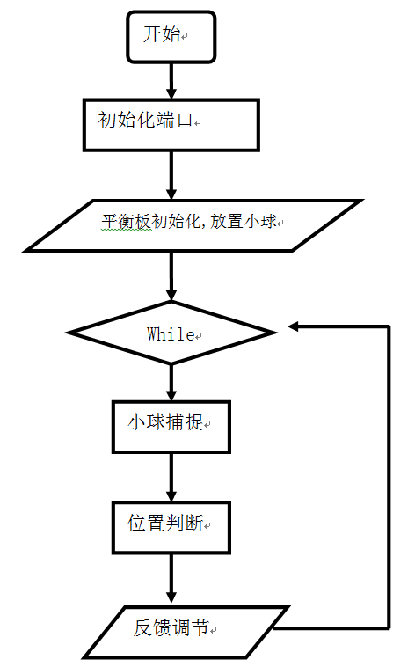

第5章 系统测试与误差分析

5.1 测试方案
①硬件检测：采用数字万用表对电路板连接情况测试。
②基础部分检测：
③发挥部分检测：
（1每项运动开始时，用手将小球放置在起始位置；
（2）运动过程中，小球进入指定区域是指小球投影与实心圆形区域有交叠；小球停留在指定区域是指小球边缘不出区域虚线界；小球进入非指定区域是指小
球投影与实心圆形区域有交叠；
（3）运动中小球进入非指定区域将扣分；在指定区域未能停留指定的时间将扣分；每项动作应在限定时间内完成，超时将扣分；
（4）测试过程中，小球在规定动作完成前滑离平板视为失败；

5.2 测试使用仪器
数字万用表，秒表，水平尺，学生电源。

5.3 测试结果与误差分析
- 平衡板处于水平位置，观察小球在区域2停留的时间。
次数 | 1 | 2 | 3 | 4
时间 | 4s | 4s | 3s | 5s
- 平衡板从水平位置开始，观察小球能否完成基础部分2的要求以及所用时间
次数 | 1 | 2 | 3 | 4
时间 |  | 18s |  | 15s
是否完成 | 否 | 是 | 否 | 是
- 平衡板从水平位置开始，观察小球能否完成基础部分3的要求以及所用时间
次数 | 1 | 2 | 3 | 4
时间 | 30s |  | 25s | 21s
是否完成 | 是 | 否 | 是 | 是
- 平衡板从水平位置开始，观察小球能否完成基础部分4的要求以及所用时间
次数 | 1 | 2 | 3 | 4
时间 |  | 40s | 45s | 35s
是否完成 | 否 | 是 | 是 | 是

第6章 结论和展望
本系统以微s控制为核心部分，根据摄像头采集来的信息，经计算得出数据来控制步进电机转动，从而达到系统的基本要求。本次设计实现了小球在区域2停留超过5s的要求和小球从区域1到区域2的运动以及从区域1到区域5的运动，因为时间有限，所以后续一些操作都没能实现。在系统硬件设计中，力求硬件线路简单，结构灵活，外形美观。在软件设计中，充分发挥软件编程灵活的特点，来满足系统设计的要求，控制精确，算法灵活，可移植性强。另外，该系统还有许多值得改进的地方；比如对此系统来讲，选择最优化的算法；硬件电路的设计还需优化，以减小系统的阻力等等。因此，系统还有待改进。
在这段时间内的试验过程中，我们遇到过许多的问题，尤其是硬件结构的构造方面遇到了很多困难，在这方面花费了很多时间，软件编程方面也遇到了很多的瓶颈，这些需要我们自己去考虑，去动手，去解决。在此次设计中我们收获了很多，知识的积累与熟练运用，团队的合作与配合，坚持不懈的精神与品质，这些都是我们需要学习的。另外，平时我们多数时间只是在学习理论知识，在准备比赛和进行比赛这段时间内，我们将平时课本上学习的知识真正的运用到实践中，经过此次竞赛我们认识到了团队合作的重要性，充分领会了大赛的精神，全队每个成员均得到宝贵的创作经验。

参考文献
[1] 大学生电子设计竞赛组委会.《第五届全国电子设计竞赛获奖作品编选》.北京：北京理工大学出版社，2003
[2] 青岛东合信息技术有限公司.《Cortex_M3开发技术及实践》.西安：西安电子科技大学出版社，2013

附录1 程序清单（部分）
      - 摄像头模块驱动
//匹配颜色
static int ColorMatch(const COLOR_HSL *Hsl,const TARGET_CONDI *Condition)//HSL格式颜色、判定为的目标条件
{
if( Hsl->hue>Condition->H_MIN &&Hsl->hue <Condition->H_MAX &&
Hsl->saturation > Condition->S_MIN & Hsl->saturation < Condition->S_MAX &&
Hsl->luminance > Condition->L_MIN &&
Hsl->luminance < Condition->L_MAX
) //hue为色调，saturation为饱和度 ，luminance为亮度
return 1;
else
return 0;}

//搜索腐蚀中心
static int SearchCentre(unsigned int *x,unsigned int *y,const TARGET_CONDI *Condition,const SEARCH_AREA *Area)
//TARGET_CONDI判定为的目标条件、SEARCH_AREA区域
{
unsigned int SpaceX,SpaceY,i,j,k,FailCount=0;
COLOR_RGB Rgb;
COLOR_HSL Hsl;

SpaceX = Condition->WIDTH_MIN/3; //目标最小宽度
SpaceY = Condition->HIGHT_MIN/3; //目标最小高度

for(i=Area->Y_Start;i<Area->Y_End;i+=SpaceY)
{
for(j=Area->X_Start;j<Area->X_End;j+=SpaceX)
{
FailCount=0;
for(k=0;k<SpaceX+SpaceY;k++)
{
if(k<SpaceX)
ReadColor(j+k,i+SpaceY/2,&Rgb);
else ReadColor(j+SpaceX/2,i+(k-SpaceX),&Rgb);
RGBtoHSL(&Rgb,&Hsl);

if(!ColorMatch(&Hsl,Condition))
FailCount++;
if(FailCount>((SpaceX+SpaceY)>>ALLOW_FAIL_PER))
break;
}
if(k==SpaceX+SpaceY)
{
*x = j+SpaceX/2;
*y = i+SpaceY/2;
return 1;
}
}
}
return 0;
}
      - 滚球控制系统的核心算法
/********************************************************************************************
*函数名称：void Rotate(int ANum,int ADir,int ENA,int BNum, int BDir,int ENB)
*功能说明：电机转动初始化配置
*参数说明A：ANum（电机A的脉冲数），ADir（电机A的方向），ENA（电机A的开关）
*参数说明B：BNum（电机B的脉冲数），BDir（电机B的方向），ENB（电机B的开关）
********************************************************************************************/
void Rotate(int ANum,int ADir,int ENA,int BNum, int BDir,int ENB)
{
int ANowNum = 0;//电机A当前输出的脉冲值
int BNowNum = 0;//电机B当前输出的脉冲值

if(ADir>0)
GPIO_SetBits(GPIOE,GPIO_Pin_8);
else
GPIO_ResetBits(GPIOE,GPIO_Pin_8);
if(BDir>0)
GPIO_SetBits(GPIOE,GPIO_Pin_9);
else
GPIO_ResetBits(GPIOE,GPIO_Pin_9);
while(((ENA > 0)&&(ANum > ANowNum))||((ENB > 0)&&(BNum > BNowNum)))
{
if((ENA > 0)&&(ANum > ANowNum))
{

if(PulsSignal == 1)
{
GPIO_SetBits(GPIOE,GPIO_Pin_6);
}
else
{
GPIO_ResetBits(GPIOE,GPIO_Pin_6);
ANowNum++;
}
}
if((ENB > 0)&&(BNum > BNowNum))
{
if(PulsSignal==1)
{
GPIO_SetBits(GPIOE,GPIO_Pin_7);
}
else
{
GPIO_ResetBits(GPIOE,GPIO_Pin_7);
BNowNum++;
}
}
}
}
      - 滚球控制系统的核心算法
u8 PTC(void)
{
u16 x_cha=0;//目标面积
u16 y_cha=0;//黑圈面积
if((zone_1_x-goal_x < 2)&&(zone_1_y-goal_y<2))//红球和黑圈的重合误差
{
// printf("重合\n");
return 1;
}
else
{
// printf("不重合\n");
return 0;
}
}
int arm_Init(void)
{
/**************初始化区域坐标*****************/
if(Trace_zone1(&Condition_zone1,&Resu_zone1))
{
zone_1_x=Resu_zone2.x;
zone_1_y=Resu_zone2.y;

// printf("zone_1_x=%d zone_1_y=%d\r\n",zone_1_x,zone_1_y);
}
if(Trace_zone2(&Condition_zone2,&Resu_zone2))
{
zone_2_x=Resu_zone2.x;
zone_2_y=Resu_zone2.y;
// printf("zone_1_x=%d zone_1_y=%d\r\n",zone_1_x,zone_1_y);

}
/*************初始化目标物坐标******************/
if(Trace_goal(&Condition_goal,&Resu_goal))
{
goal_x=Resu_goal.x;
goal_y=Resu_goal.y;
// printf("goal_x=%d goal_y=%d\r\n",goal_x,goal_y);

}
/*************求出目标物与区域夹角**************/
angle=180-atan((goal_y-zone_1_y)/(goal_x-zone_1_x));
return angle;
}
u8 RestGoal(void)
{
do{
arm_Init();
if(angle>135&&angle<180)
{
Rotate(16700*5,0,1,16700*5,0,1);
// Rotate(int ANum,int ADir,int ENA,int BNum, int BDir,int ENB);
/*******A电机（3）B电机（-1）********/
}

if(angle>90&&angle<135)
{
Rotate(16700*5,0,1,16700*5,0,1);
// Rotate(int ANum,int ADir,int ENA,int BNum, int BDir,int ENB);
/*******A电机（3）B电机（0）********/
}
}while(PTC());
return 1;
}

u8 NO_1_1(void)
{
/***************调整电机使板平衡至少五秒*******************/
RestGoal();
/*******A电机（3）B电机（-1）********/
return 1;
}
u8 NO_1_2(void)
{
float ratio=0;
int tem = 0;
int flag1 = 0 ,flag2 = 0;
float cha1 = 0;
float cha2 = 0;
A_jiaodu_old = A_jiaodu_new;
B_jiaodu_old = B_jiaodu_new;
/****在十五秒内从区域1出发到区域五******/
// Rotate(1,1,1,16700*10,1,1);
/***************1.粗略调整电机A，B, 5区域在1区域*45度角方向***************/
/***************2.PTC()得到面积比，判断是否到达指定区域***************/
A_jiaodu_new = xishu*juli;
if(A_jiaodu_new>10) A_jiaodu_new = 10;
else if(A_jiaodu_new < 0) A_jiaodu_new = 0;
B_jiaodu_new = xishu*juli;
if(B_jiaodu_new>10) B_jiaodu_new = 10;
else if(B_jiaodu_new < 0) B_jiaodu_new = 0;
cha1 = (A_jiaodu_new-A_jiaodu_old);
cha2 = (B_jiaodu_new-B_jiaodu_old);
if(A_jiaodu_new >= A_jiaodu_old)
flag1 = 1;
else {flag1 = 0;cha1=-1*cha1;}
if(B_jiaodu_new >= B_jiaodu_old)
flag2 = 1;
else {flag2 = 0;cha2=-1*cha2;}
if((A_jiaodu_new>90)||(A_jiaodu_new <-90)||(B_jiaodu_new>90)||(B_jiaodu_new <-90))
{
A_jiaodu_new = A_jiaodu_old;
B_jiaodu_new = B_jiaodu_old;
return 1;
}
//printf("cha2 = %f\n",cha2);
printf("goal_x = %d\n",goal_x-zone_1_x);
printf("goal_y = %d\n",goal_y-zone_1_y);
//printf("zone_1_x = %f\n",zone_1_x);
//printf("zone_1_y = %f\n",zone_1_y);
ratio=0.5;
if((goal_x-zone_1_x < 2)&&(goal_y-zone_1_y> 2))
Rotate(1,1,0,16700*ratio,1,1);//B抬10°
/*第一象限*/
else if((goal_x-zone_1_x > 2)&&(goal_y-zone_1_y > 2))
Rotate(16700*ratio,1,1,1,1,0);//A抬10°
/*第三象限*/
else if((goal_x-zone_1_x < 2)&&(goal_y-zone_1_y< 2))
Rotate(16700*ratio,0,1,1,1,0);//A下10°
/*第四象限*/
else if((goal_x-zone_1_x > 2)&&(goal_y-zone_1_y< 2))
Rotate(1,1,0,16700*ratio,0,1);//B下10°
/*第二象限*/
// if((goal_x-zone_1_x < 0)&&(goal_y-zone_1_y> 0))
// Rotate(1,1,0,16700*cha2,flag2,1);//B抬10°
// /*第一象限*/
// else if((goal_x-zone_1_x > 0)&&(goal_y-zone_1_y > 0))
// Rotate(16700*cha1,1,flag1,1,1,0);//A抬10°
// /*第三象限*/
// else if((goal_x-zone_1_x < 0)&&(goal_y-zone_1_y< 0))
// Rotate(16700*cha1,flag1,1,1,1,0);//A下10°
// /*第四象限*/
// else if((goal_x-zone_1_x > 0)&&(goal_y-zone_1_y< 0))
// Rotate(1,1,0,16700*cha2,flag2,1);//B下10°
/***************1.细微调整电机A，B，使之到达指定区域 ***************/
return 1;
}

附录3 主要元器件清单
序号 | 名称 | 数量 | 备注
1 | STM32F103ZET6芯片 | 1 | 战舰板
2 | 步进电机驱动M542C | 1 | 驱动步进电机
3 | 步进电机  42HD2404N | 1 | 控制旋转臂
4 | 陀螺仪  MPU6050 | 1 | 旋转角度测量
5 | 显示屏 | 1 | 显示小球位置
6 | 主板 | 1 | 放置单片机

